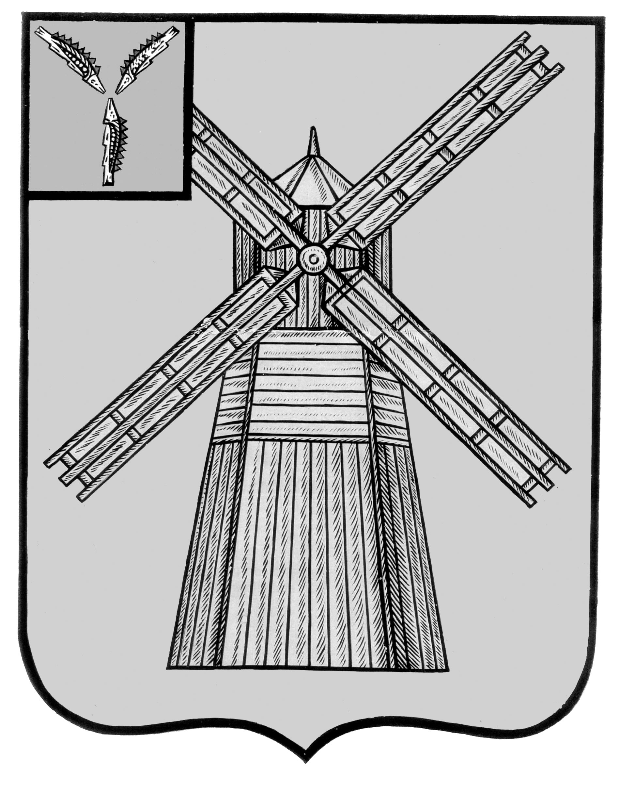
АДМИНИСТРАЦИЯ
ПИТЕРСКОГО МУНИЦИПАЛЬНОГО РАЙОНА
САРАТОВСКОЙ ОБЛАСТИ

РАСПОРЯЖЕНИЕ
от 14 апреля 2023 года №53-р
с. Питерка
О введении на территории Питерского муниципального района Саратовской области режима повышенной готовности
В соответствии с Федеральным законом от 21 декабря 1994 года №68-ФЗ «О защите населения и территорий от чрезвычайных ситуаций природного и техногенного характера», постановлением Правительства Российской Федерации от 30 декабря 2003 года №794 «О единой государственной системе предупреждения и ликвидации чрезвычайных ситуаций», постановлением Правительства Саратовской области от 7 ноября 2005 года №381-П «О Саратовской территориальной подсистеме единой государственной системы предупреждения и ликвидации чрезвычайных ситуаций» (далее - СТП РСЧС), протоколом №5 заседания КЧС и ОПБ Питерского муниципального района от 14 апреля 2023 года, в целях оперативного реагирования на возможные чрезвычайные ситуации, связанные с неблагоприятными метеорологическими явлениями в виде шквалистого ветра, дождевых осадков на территории Питерского муниципального района, руководствуясь Уставом Питерского муниципального района :
- Установить режим повышенной готовности для органов управления и сил муниципального звена СТП РСЧС с 14 апреля 2023 года.
- Ввести местный уровень реагирования для органов управления сил и средств Питерского муниципального звена Саратовской территориальной подсистемы единой государственной системы предупреждения и ликвидации чрезвычайных ситуаций.
- Границы зоны действия режима повышенной готовности определить в пределах территории Питерского муниципального района Саратовской области.
- Перевести органы управления, силы и средства территориальной подсистемы РСЧС Питерского муниципального района в режим функционирования «повышенная готовность».
- Организовать круглосуточное дежурство дежурных диспетчерских служб территориальной подсистемы РСЧС.
- Рекомендовать главам (главам администраций) муниципальных образований Питерского муниципального района:
- обеспечить готовность сил и средств, привлекаемых для ликвидации последствий чрезвычайных ситуаций и организации первоочередного жизнеобеспечения населения;
- организовать мониторинг складывающийся обстановки;
- организовать информирование населения о вероятности возникновения чрезвычайной ситуации.
- Рекомендовать руководителям районных служб территориальной подсистемы РСЧС Питерского муниципального района уточнить расчеты сил и средств ТП РСЧС, необходимых для проведения мероприятий по ликвидации возможной чрезвычайной ситуации.
- Координацию мероприятий, проводимых органами управления и силами ТП РСЧС возложить на комиссию по предупреждению и ликвидации чрезвычайных ситуаций и обеспечению пожарной безопасности администрации Питерского муниципального района.
- МКУ «ЕДДС по Питерскому муниципальному району» обеспечить предоставление своевременной информации в Центр управления кризисных ситуаций Главного управления МЧС России по Саратовской области, ОГУ СО «Безопасный регион» в соответствии с постановлением Правительства Саратовской области от 16 августа 2012 года № 490-П «О порядке сбора и обмена информации в области защиты населения и территорий от чрезвычайных ситуаций природного и техногенного характера в Саратовской области», от 31 мая 2021 года №402-П «О внесений изменений в постановление Правительства Саратовской области от 7 ноября 2005 года № 381-П».
- Признать утратившую силу распоряжение от 10 марта 2023 года № 25-р «О введении на территории Питерского муниципального района Саратовской области режим повышенной готовности» в связи со стабилизации обстановке связанные с прохождением весеннего паводка 2023года.
- Настоящее распоряжение опубликовать на официальном сайте администрации Питерского муниципального района Саратовской области в сети Интернет по адресу: http://питерка.рф/ и в районной газете «Искра».
- Контроль за исполнением настоящего распоряжения оставляю за собой.

Глава муниципального района Д.Н. Живайкин

